- Doplň tajničku. Zisti tému, o ktorej sa budeme dnes učiť.
1. V akom spoločenstve žije človek?
Y
2. V úli žijú trúdi, robotnice, _________ .
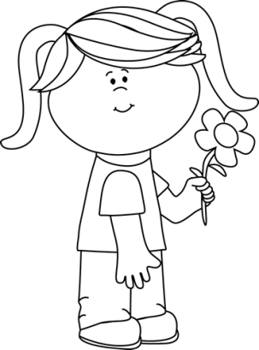
3.Jedným z produktov včiel je včelí v_ _ _.
4. Ako zdroj p _ _ _ _ _ _ pre človeka sú rastliny
a živočíchy.
5. V akom spoločenstve žijú mravce?
6. Kde žije prasa?
7. Kde žije sliepka?
_ _ _ _ _ _ _ _ rastú všade okolo nás.

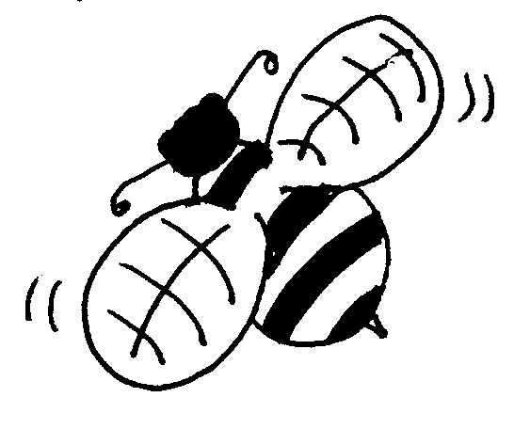
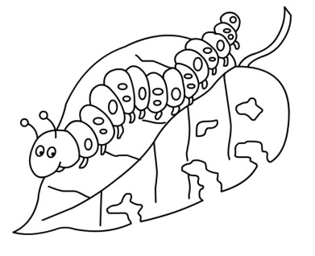
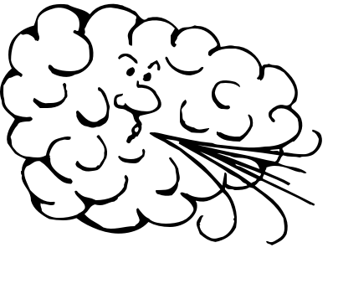
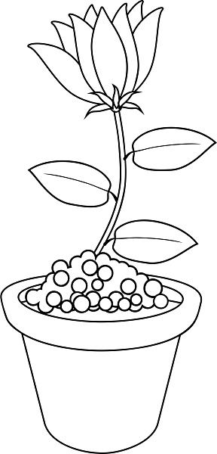
- Vyfarbi obrázky, ktoré potrebuje kvet ku svojmu životu.

- Spoj rastlinky s ich prostredím, kde žijú.
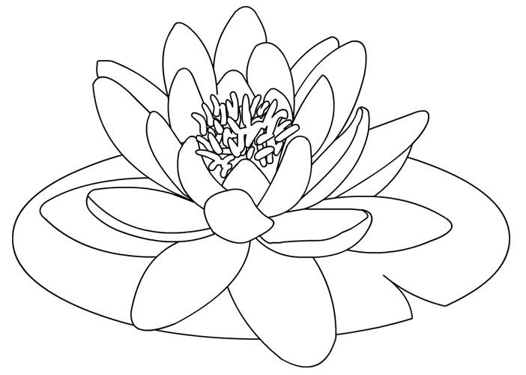
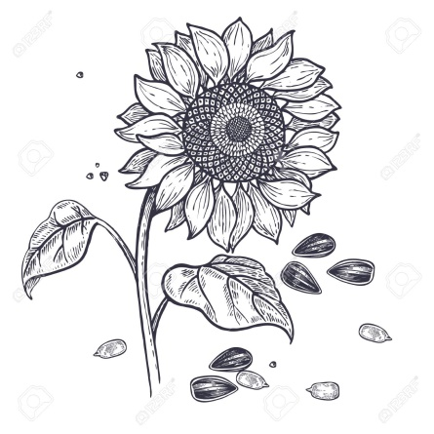
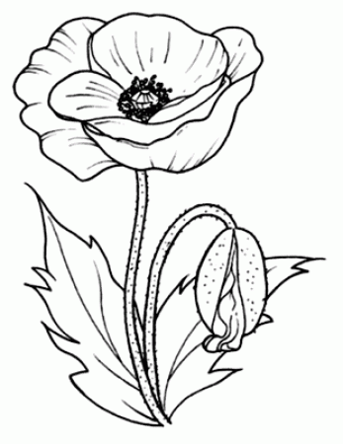
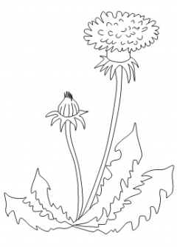
Lúka Voda Pole

